编号：0903-2022
测量设备溯源抽查表
企业名称 |  | 成都市三宇仪表科技发展有限公司
部门 | 测量设备名称 |  | 测量设备编号 | 型号  规格 | 测量设备  计量特性 | 测量标准装置名称及技术参数 | 检定/校准机构 | 检定/校准日期 | 符合打√  不符合打×
品质部 | 水表检定装置 |  | 736 | LS-7B(150-300)㎜ | DN150～DN300  0.2级 | 二等标准金属量器 | 成都市计量检定测试院 | 2021.06.13(有效期二年 | √
品质部 | 水表检定装置 |  | 12252 | LS-3B(15-25)㎜ | DN15～DN25  0.2级 | 二等标准金属量器 | 成都市计量检定测试院 | 2021.06.13(有效期二年 | √
品质部 | 水表检定装置 |  | 12251 | LS-3B(15-25)㎜ | DN15～DN25  0.2级 | 二等标准金属量器 | 成都市计量检定测试院 | 2021.06.13(有效期二年 | √
品质部 | 水表检定装置 |  | 492 | LS-5B(40-125)㎜ | DN40～DN125  0.2级 | 二等标准金属量器 | 成都市计量检定测试院 | 2021.06.13(有效期二年) | √
品质部 | 钟罩式气体流量计 |  | 050201 | LJQ-100L | 100L  0.5级 | 二等金属量器标准装置 | 成都市计量检定测试院 | 2021.07.15  (有效期二年) | √
品质部 | 水表检定装置 |  | 215 | LS-3B(15-25)㎜ | DN15～DN25  0.2级 | 二等标准金属量器 | 成都市计量检定测试院 | 2021.06.13(有效期二年) | √
品质部 | 钟罩式气体流量计 |  | 05021 | LJQ-100L | 100L  0.5级 | 二等金属量器标准装置 | 成都市计量检定测试院 | 2021.07.15  (有效期二年) | √
审核综合意見：
（抽查有效文件、溯源原始记录、证书报告，进行评价，说明理由 ）
公司已制定《计量确认管理程序》、《外部供方管理程序》，《测量设备溯源管理程序》，公司未建计量标准测量设备由品质部负责溯源。公司所有测量设备送成都市计量检定测试院等机构检定/校准，校准/检定证书由质量控制部保存。根据抽查情况，该公司的校准情况符合溯源性要求。

审核日期：2022年7月23- 24日
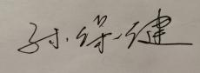
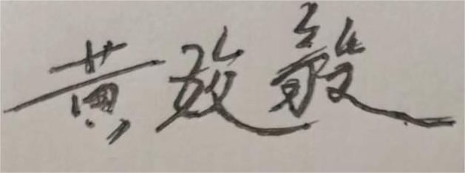
审核员签字： 部门代表签字：

说明：“测量设备计量特性”可以填写测量设备的最大允差、准确度等级或校准结果的测量不确定度。

